**Лабораторная работа №2 - КБ-201. Кореневский Н.В., Ременчик Е.Ю.**

Инфологическая (концептуальная) модель базы данных для предметной области "Ремонт телефонов".

1. **Сущности:**
   * **Устройство (телефон):**
     + Идентификатор устройства (PrimaryKey)
     + Модель телефона
     + Производитель телефона
     + Год выпуска
     + Серийный номер
   * **Работа:**
     + Идентификатор работы (PrimaryKey)
     + Виды услуг
     + Описание работ
     + Дата начала ремонта
     + Дата завершения ремонта
     + Статус
     + Вовлечённые сотрудники
     + Используемые запчасти
   * **Сотрудник:**
     + Идентификатор сотрудника (PrimaryKey)
     + Имя и фамилия сотрудника
     + Специализация
   * **Заказчик:**
     + Идентификатор заказчика (PrimaryKey)
     + Имя и фамилия заказчика
     + Контактная информация (адрес электронной почты)
   * **Оплата:**
     + Идентификатор транзакции оплаты (PrimaryKey)
     + Сумма оплаты
     + Способы оплаты
     + Дата и время оплаты
   * **Статус ремонта:**
     + Идентификатор статуса (PrimaryKey)
     + Текущий статус ремонта (в процессе, завершен, ожидает оплаты и т.д.)
   * **Запасные части и материалы:**
     + Идентификатор запасной части (PrimaryKey)
     + Название запасной части
     + Количество в наличии
     + Стоимость
   * **Обзоры клиентов:**
     + Идентификатор отзыва (PrimaryKey)
     + Оценка качества работы
2. **Связи между сущностями:**
   * Устройство связано с Работой (один ко многим, так как устройство может требовать несколько видов работ).
   * Работа связана с Сотрудником (многие ко многим, так как несколько сотрудников могут выполнять одну работу).
   * Работа связана с Заказчиком (многие к одному, так как каждый заказчик имеет одну работу).
   * Работа связана с Оплатой (один к одному, так как каждая работа требует оплаты).
   * Работа связана со Статусом ремонта (один ко многим, так как у работ может быть различные статусы).
   * Работа связана с Запасными частями и материалами (многие ко многим, так как несколько запчастей могут использоваться в одной работе).
   * Работа связана с Обзорами клиентов (один ко многим, так как у одной работы может быть несколько отзывов).
3. **Ограничения целостности:**
   * Уникальность идентификаторов для каждой сущности.
   * Ограничения по внешним ключам для связей между сущностями.
   * Ограничения по значениям атрибутов (например, положительные суммы оплаты, даты начала ремонта раньше даты завершения и т.д.).

Такая концептуальная модель представляет собой общую структуру базы данных для управления информацией о ремонте телефонов.

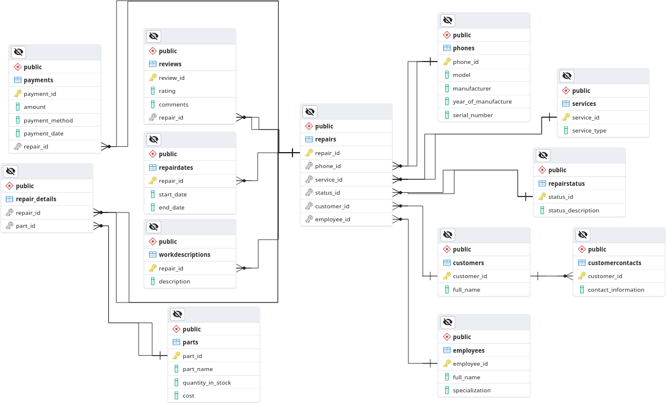

**Рисунок 1** *–* Схема с использованием **нотации Crow's Foot**

Примечание – Источник: собственная разработка

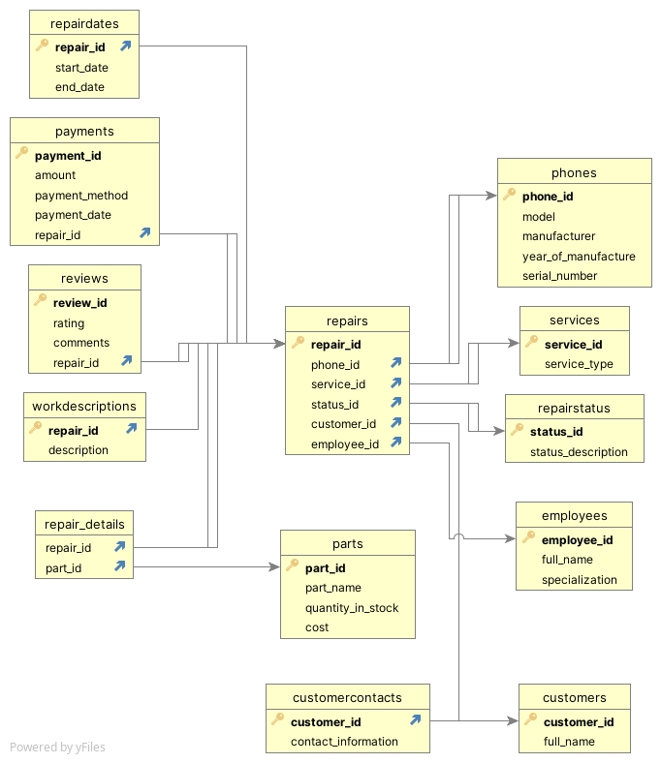

**Рисунок 2** *–* Схема с использованием **нотации Чена**

Примечание – Источник: собственная разработка